VEM AÍ GAZELA EM LATA
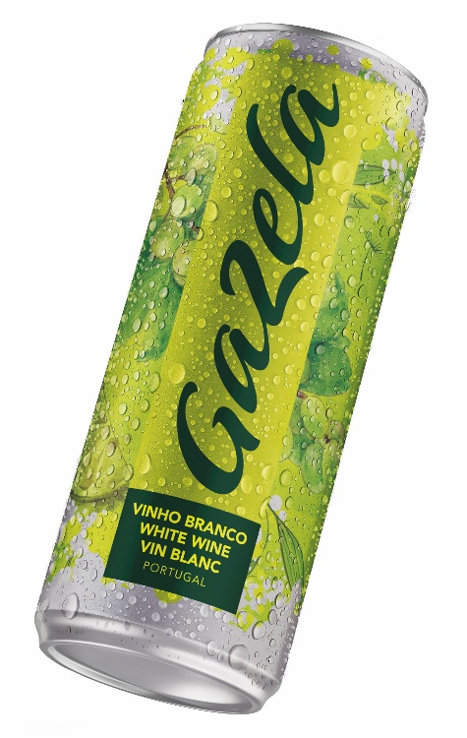
Press Release, 11 de março de 2021 – Vinho em lata é a nova proposta de Gazela, que a partir de maio chega aos mercados nacional e internacional num formato mais jovem e prático para os consumidores.
A marca portuguesa Gazela vai passar a estar também disponível em lata slim de 250 ml, complementando assim a sua oferta para além da garrafa de 75cl e do formato Gazela On (tap). Apreciado pela sua leveza e frescura, Gazela reforça, assim, o seu conceito de vinho descomplicado e ideal para todos os momentos de consumo, num formato apelativo que tem como grande vantagem a facilidade acrescida de transporte e refrigeração.
“Sabemos que o consumidor de Gazela pode saborear o vinho em ocasiões tão distintas como à mesa, a acompanhar uma refeição tradicional, ou num momento de convívio entre amigos, fora de casa. Ao longo dos últimos tempos, temos percebido que existem vários mercados onde o formato de lata tem permitido facilitar o consumo descontraído de vinho em todas as gerações, registando até um crescimento a três dígitos nos últimos dois anos”, contextualiza João Gomes da Silva, administrador da Sogrape. “Este é um formato completamente alinhado com o ADN de Gazela. O vinho que “Sabe bem com a vida” é por definição fácil de beber, leve e refrescante, pelo que este formato, em linha com o recente lançamento de Gazela On, vem reforçar a presença da marca nos momentos de consumo dos seus fãs e consumidores”.
Gazela Lata estará disponível em Portugal, nos EUA e na Noruega a partir de maio, mas diversos outros mercados estão em equação para um futuro próximo.

